目 录
第1章 编制依据 1
第2章 工程概况 3
第3章 项目管理目标及现场组织机构 6
第4章 施工准备 12
第5章 主要施工方法及技术措施 15
第6章 经济技术指标 44
第7章 其他管理措施 49
第8章 施工总平面图 49

编制依据
1.1 合同
表 1-1 合同目录
合同名称编 | 号签定日期
北京市建设工程施工合同（2000）合字601－001 号 | 2000 年1 月7 日
1.2 施工图
表 1-2 施工图目录
图纸名称 | 图纸编号 | 出图日期
总平面施工图 | 总施1－总施6 | 1999 年11 月
建筑施工图 | 建施1－建施57 | 1999 年11 月
结构施工图 | 结施1－结施55 | 1999 年10 月、1999 年11 月
给水排水施工图 | 水施1－水施34 | 1999 年11 月
电气施工图 | 电施1－电施62 | 1999 年11 月
暖通、空调施工图 | 设施1－设施58 | 1999 年11 月
1.3 主要规程、规范
表 1-3 主要规程、规范
类别 | 名称 | 编号
国家 | 混凝土结构工程施工及验收规范 | GB50204-92
国家 | 屋面工程技术规范 | GB50207-94
国家 | 建筑地面工程施工及验收规范 | GB50209-95
国家 | 地基与基础工程施工及验收规范 | GBJ202-83

国家 | 《工程测量规范》 | GB50026－93
行业 | 建筑装饰工程施工及验收规范 | JGJ73-91
行业 | 混凝土泵送施工技术规程 | JGJ/T10-95
行业 | 镦粗直螺纹钢筋接头 | JG/T3057-1999
行业 | 《钢筋混凝土高层建筑结构与施工规范》 | JGJ3－91
地方 | 建筑工程施工测量规程 | DBJ01-21-95
1.4 主要图集
表 1-4 主要图集
类别 | 名称 | 编号
国家 | 建筑构造通用图集 | 88J－X
国家 | 混凝土结构施工图平面整体表示方法制图规则和构造详图 | 96G101
地方 | 框架结构填充空心砌块构造图集 | 京94SJ19
1.5 主要标准
表 1-5 要标准
类别 | 名称 | 编号
国家 | 建筑安装工程质量检验评定统一标准 | GBJ300－88
国 | 建筑工程质量检验评定标准 | GBJ301－88

家
国家 | 建筑采暖卫生与煤气工程质量检验评定标准 | GBJ302－88
国家 | 建筑电气安装工程质量检验评定标准 | GBJ303－88
行业 | 施工现场临时用电安全技术规范 | JGJ46－88
行业 | 建筑机构使用安全技术规程 | JGJ33－86
1.6 主要法规
表 1-6 主要法规
类别 | 名称 | 编号
国家 | 中华人民共和国建筑法 | 97 年91 号主席令
国家 | 中华人民共和国合同法 | 99 年15 号主席令
地方 | 北京市建筑安装工程施工技术资料管理规定 | 京建质（1996）418 号
地方 | 北京市建设工程施工试验实行有见证取样和送检制度的暂行规定 | 京建法（1997）172 号
地方 | 北京市建设工程施工试验实行有见证取样和送检制度的暂行规定补充通知 | 京建法（1998）50 号
地方 | 预防混凝土工程碱集料反应技术管理规定（试行） | 京建科（1999）230 号
1.7 其他
表 1-7 其他
类别 | 名称 | 编号

地方 | 岩土工程勘察报告 | 99 技192
地方 | 招标文件 | 946

工程概况
工程概况附表
表 2-1 工程概况
工程名称 | 全国××管理中心业务楼
建设单位 | 中华人民共和国××建设单位
设计单位 | ××建筑设计院、××建筑设计有限公司
监理单位 | ××监理公司
质量监督单位 | ××市建筑工程质量监督总站
施工总承包单位 | ××市××公司××项目经理部
施工(外)分包单位 | ××省建设工程承包与劳务合作公司
合同范围 | 除土方及基础底板以外的土建结构装修工程
合同性质 | 基建
投资性质 | 国家拨款及自筹
合同工期 | **天
合同质量目标 | 优良
表 2-2 建筑设计概况
建筑面积 | 30218m2 | 地下室占地面积 | 2919 m2
标准层建筑面积 | 12500 m2 | 地下部分建筑面积 | 3126 m2

地上部分建筑面积 | 27092m2 | 附属房建筑面积 | 300 m2
建筑用途 | 办公楼 | 建筑特点 | 一级建筑
地下层数 | 1 | 地下层高度 | 4.2m
地上层数 | 14（局部16） | 地上标准层高度 | 3.6m
非标层高度 | 4.15m-5m | 设备层高度及面积 | 无
±0.000 标高 | 38.70m | 室内外高差 | 0.45m
基底标高 | -5.9m 最深处-9.6m | 最大基坑深度 | -7.07m
檐口高度 | 56.9～69.0m | 建筑总高 | 78.6m
基本轴线距离 | 8000mm | 附属用房用途 | 报告厅、餐厅
楼梯结构形 | 板式 | 建筑 | 高层一类

式 |  |  |  |  | 防火 |  | 一级
避雷设防 |  | 二级 |  |  | 外墙保温做法 |  | 60 厚珍珠岩保温板
外装修做法 |  |  |  |  | 内装修做法
檐口 | 金属板 | 门头 | 网架 | 顶棚 |  | 矿棉板、石膏板、金属嵌板 | 门窗 | 木质镶板门
墙面 | 石材、玻璃幕、铝饰板 | 屋面 | 玻璃金属 | 墙面 |  | 石材、面砖、乳胶漆、壁纸、木饰面 | 楼梯 | 面砖
门窗 |  |  |  | 地面 |  | 石材 | 地砖 | 水泥

 | 铝合金窗
阳台 | 无 |  |  | 墙裙 | 石材 | 面砖 | 乳胶漆
勒脚 | 石材 |  |  | 踢脚 | 石材 | 面砖 | 木踢脚
结构设计概况
表 2-3 结构设计概况
地质情况 | 地表1.40～2.50m 厚为人工堆积层35.37～35.33m 以下为第四纪沉积层 |  |  | 地下水性质 |  | 台地潜水
地质情况 |  |  |  | 地下水位 |  | 30.86～32.63m
地基承载力 | 标准值160kPa |  |  | 地下水质渗透系数 |  | 对混凝土无腐蚀
地基类别 | 粉质黏土 |  |  | 地下防水做法 |  | 二级防水
基础形式 | 高层筏板、裙房双向条基 |  |  | 底板厚度 |  | 0.3～1.0m
 | 外墙 | C30S8 | 梁板 |  | C40 | 筒体 | C40

地下混凝土强度等级
地下混凝土强度等级 | 内墙 |  |  |  | C40 |  |  |  | 柱 |  | C40 |  |  |  | 基础 |  | C30S8
地上结构形式 |  |  | 框架-剪力墙 |  |  |  |  |  |  |  | 结构转换层位置
屋盖结构形式 |  |  |  | 混凝土梁板、钢网架 |  |  |  |  |  |  | （四层）
抗震等级 |  |  |  | 框架二级、剪力墙一级
钢筋类别 |  | Ⅰ级、Ⅱ级 |  |  |  | 钢筋接头类别 |  |  |  |  |  | 机械连接、绑扎搭接
混凝土强度等级 |  | 外墙 |  |  |  |  |  | 梁板 |  | C30～C40 |  |  | 筒体 |  |  | C30～C40
 |  | 内墙 |  | C30～C40 |  |  |  | 柱 |  | C30～C40 |  |  | 楼梯 |  |  | C25
外墙厚度 |  |  |  |  |  |  | 内墙厚度 |  |  |  |  |  |  | 200～300mm

结构参数 | 典型断面 | 最大断面 | 最小断面
梁断面尺 |  | 1400×6000 | 250×300
柱断面尺 | φ1300 | 900×1000 | 600×600
最大跨度 | 21m | 最大预制构件重量 | 无
专业设计概况
表 2-4 专业设计概况
 | 设计要求 | 系统做法 | 管线类别
上水 | 按规范施工 | 分高低区 | 镀锌钢管
下水 | 按规范施工 | 直排 | 铸铁(新型)
雨水 | 按规范施工 | 排入污水坑、机械排除 | 焊接钢管
热水 | 按规范施工 | 外供热 | 钢管
空调 | 按规范施工

消防 | 应联动 | 联动无设计 | 镀锌钢管
排烟 | 应联动 | 联动无设计 | 镀锌钢管
报警 | 应联动 | 联动无设计 | 镀锌钢管
监控 | 专业施工 |  | 镀锌钢管
通风 | 应联动 | 联动无设计 | 镀锌钢管
冷冻 | 专业施工 |  | 镀锌钢管
采暖 | 仅地下室有 | 下供下回 | 焊接钢管
燃气 | 待设计
照明 | 室内应二次设计 | 插接母线 | 镀锌钢管
动力 | 应联动 | 联动无设计 | 镀锌钢管
弱电 | 综合布线室内二次设计 | 桥架 | 镀锌钢管
避雷 | 二级防雷 | 综合接地 | 镀锌圆钢
电梯 | 待定
变配电 | 专业施工

水箱 | 现场拼装 | 不锈钢 | 镀锌钢管、焊接钢管
冷却塔 | 专业施工
污水泵房 | 控制系统与泵配套 | 双电源 | 镀锌钢管
通风 | 室内待二次设计
音响 | 专业施工
庭院 | 待设计
绿化 | 待设计
电视 | 室内待二次设计 |  | 镀锌钢管
室外水池 | 一级防水做法 | 泵吸入 | 镀锌钢管、焊接钢管
外线 | 待设计
楼宇清洁 | 待设计

设备最大规格与重量 | 未定

项目管理目标及现场组织机构
3.1 工程管理目标
3.1.1 质量目标结构竣工某某市长城杯，誓夺鲁班奖。
3.1.2 工期目标
施工日期为1999 年10 月21 日～2001 年10 月8 日，总计719 日历天。
3.1.3 安全目标
确保无重大工伤事故，杜绝死亡事故，轻伤频率控制在 1.5‰以内。
3.1.4 文明施工目标
确保北京市建筑工程安全文明施工样板工地，CI 管理达到总公司标准，让建设单位满意。
3.2 项目组织机构
我公司在本工程施工中采用项目管理法，成立项目经理部，项目经理部在公司总部的领导下，按GB/T19002—IS09001 标准模式建立质最保证体系进行运作，通过对技术、质量、安全、文明施工、成本、进度、合同等的全面管理，严格履行合同，实现对建设单位的承诺，确保公司的质量目标和方针在本项目中贯彻落实。
3.2.1 项目经理部组织机构以土建为主，水电、机电、设备安装及装饰工程配合施工，协调建设单位指定的分包单位配合施工。本工程为总承包项目施工，凡建设单位分包的项目均纳入总承包单位的施工管理范围。
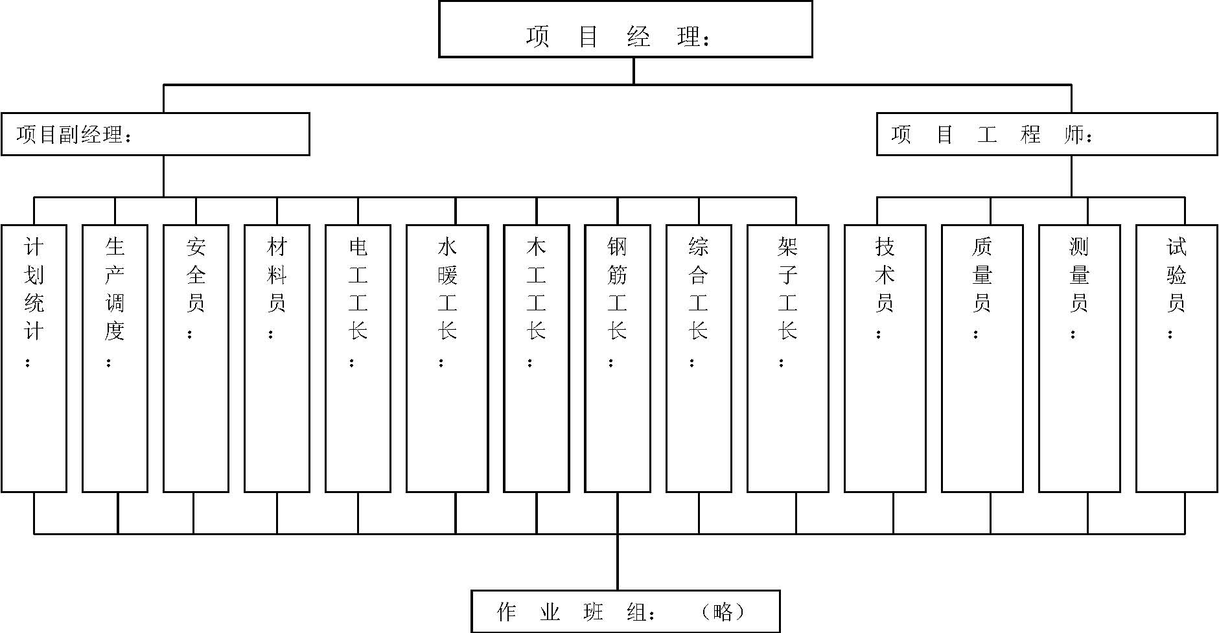
图2-1 项目组织机构图
3.2.2 项目部主要管理人员岗位职责
1.项目经理职责
（1）对工程项目从开工到竣工交钥匙全面负责，并确保项目承包指标的实现。
（2） 选配项目经理部成员，明确各成员的职责分工，定期考核。
（3） 落实项目部人员的质量责任，对完成项目的质量目标负责。
（4）确认本工程特殊工序，确定质量管理点。
（5）保证本项目管理体系有效运转，随时监督和检查。
（6）主持编制项目经理部施工组织设计实施细则、成品保护等措施
2.项目副经理职责
（1）认真执行公司质量方针及目标。
（2）负责制定项目管理目标，分解落实到岗位,安排实施。
（3）负责项目的均衡生产和工序管理。
（4）负责施工全过程的施工管理控制。
（5）负责依据施组及方案处理好质量与进度的关系。
3.项目工程师职责
（1）负责本工程施工组织设计及主要方案的编制。
（2）组织图样的会审，对施工中的工程洽商，单项工程技术交底进行审批。
（3）负责项目特殊工序作业指导及过程控制。
（4）负责检验和试验状态标识的检查、监督工作。
（5）对施工过程中出现的不合格，组织评审并确定处理办法。
（6）负责工程技术档案的收集整理的管理。
4.工长的职责
（1）审核施工图样，研究施工工艺，参加设计交底，提出施工组织的意见与建议。
（2）严格按图样和工艺标准，科学合理地组织施工，保证工期的落实。
（3）负责对施工操作人员进行技术、安全的文字交底，并在施工中进行监督。组织操作人员对产品进行自检和互检。
（4）承担项目工程质量指标责任，组织分部分项的交接检查工作，并做好记录，及时发现问题与隐患，提出解决措施，监督落实。
（5）填写施工日志，执行技术规范。积累施工技术资料。
（6）严格执行关键工序和特殊工序的作业指导书。
（7）负责对专检人员提出的不合格品按照整改方案进行返修或返工。
5.质量员职责
（1） 实施项目质量检验计划，对工序过程进行预检，中间检查，对特殊工序、
关键工序和工序控制点进行重点或连续监控、检验，对分项工程质量等级进行核验。
（2）执行质量管理的各项制度和规定，落实项目质量保证和预防质量通病的各项措施和办法，及时对工序过程中的不合格情况进行有效的控制和纠正。
（3） 负责工序过程中不合格处/点的标记和分项工程检验试验状态的标识和维护管理。
（4）对不合格项目进行控制，签发通知单，参与不合格评审，在处置过程中进行监督，处置后复验。
（5） 参加对工程分包和劳务分包的考核工作。并对其进行监控。
（6）要正确使用质量否决权，防止不合格项目及工程质量事故发生。
（7）完成项目工程师安排的与质量体系运行有关的工作，做好各项质量记录，并及时交项目技术员保存。
（8）参与纠正及预防措施的制定。
6.材料员职责
（1）依据预算员提供的工程量和工程项目施工方案，做好项目工程主要材料、周转材料及大型工具的分析。
（2）编制材料及大型工具的进场使用计划，并严格按计划组织实施。负责依据公司发布的物资采购合格分供方对进场物资厂家、产品质量、数量进行验证。
（3）材料进场按平面图堆放，做好标识，并随时检查，严格验收手续，做到保质、保量。
（4）加强料具保管，坚持入库制度，在材料保管上做到防火、防雨、防晒、防腐、防污染、防盗。
（5）采用抽样检验的方法对进场物资的质量进行统计分析，并做好相应记录。
（6）严格执行主要材料的限额领料，分项考核不超耗，帐物相符。搞好包装容器和工程余料的回收利用，厉行节约。负责填写规定的记录表格，及时传递，妥善保存。
（7）负责建立物资管理台账。
7.技术员职责
（1）负责项目部文件和技术资料的收发、管理资料，确保使用有效文件和资料。
（2）负责保管工程施工图样及变更洽商汇录，工程竣工后在规定的时间内将竣工图修改整理完毕、装订成册， 按规定移交有关单位和部门。
（3）收集整理工程的全部资料，按照市建委、城建档案馆的规定标准装订成册，竣工后按期移交有关单位和部门。
（4）负责项目部测量、计量器具的检测、标识管理工作。
（5）参与编制施工方案，办理工程洽商。
8.劳资员职责
（1）负责实施劳务分承包队伍全员的进场培训、考核、试工验证工作。
（2）了解劳动力使用情况，根据工程需要，组织办理劳务人员进出场工作。
（3）依据预算员提供的工程量，按劳动定额计算用工量，审核实物量和用工量。
（4）依据预算、劳动定额及有关规定，搞好劳务的测算及劳务分包合同的管理、结算验收等工作。
（5）确保人工费控制指标的完成，严格控制工日的使用，搞好用工分析，检验用工的合理性。
（6）负责落实项目部操作人员(包括自有职工和包工队)持证上岗工作。
9.成本核算员职责
（1）依据施工方案，制定单项工程及分部工程的计划成本，提出降低成本的指标。
（2）负责做好项目工程分部位分阶段的成本活动分析，组织开好成本分析例会，提出实现成本控制的重点与建议。
（3）负责工程进度款的收取工作，督促有关人员及时做好工程签证工作。
（4） 负责每月成本核算，完成公司财务部交办的专业核算工作。
10.预算员职责
（1）编制施工预算书，将分部分项直接费的人工费、材料费、机械费的资料，随时提供给劳资员、材料员、计划统计员、财务核算员使用，为项目成本核算提供工程数据。
（2）负责商谈合同修订内容，并及时上报公司经营预算部。
（3）在施工中随时与公司经营预算部联系，反馈信息，以解决预算合同执行中的问题。
（4）搞好内业管理，及时根据工程变更、洽商编制好变更后增减概算及经济变更的计算工作。
11. 计划统计员职责
（1）负责项目工程施工生产季、月、旬计划的编报及产值进度统计，按期上报有关业务报表。
（2）根据施工进度情况，及时调整生产计划，并通知到有关部门。
12.安全员职责
（1）配合项目经理或工长编制工程的安全施工方案，并督促方案的贯彻实施。
（2） 负责对进入现场的施工队伍和操作人员进行入场安全教育。
（3）负责对施工人员的安全操作进行监督、检查和技术指导。对违章指挥、违章作业、冒险蛮干现象进行制止、纠正和处罚。
（4）配合项目负责人对现场的安全防护措施进行检查和验收。对不安全的隐患，监督有关人员进行整改。
（5）负责对安全技术交底进行审核、签字。
（6）协助项目经理对现场的各类安全事故进行调查、分析、记录、报告、处理及制定防范措施。
3.3 任务划分
3.3.1 与分包单位间的协调
项目经理部会同公司总部对选定的分包单位予以考察，并采用竞争录用的方法，使所选择的分包单位（含供应商），无论是资质、管理、经验都符合工程要求。
责成分包单位严格按“施工组织设计”、“施工总进度计划”编制实施。“单项工程进度计划”和“ 单项工程施工组织设计”， 建立质保体系，确保“施工组织设计”所规定的总目标的实现。
责成分包单位所选用的设备、材料必须事前征得建设单位和项目经理部的审定，严禁擅自代用材料和使用劣质材料。
各分包单位严格按照项目经理部制定的总平面布置图就位，且按项目经理部制定的现场标准化施工的文明管理规定，做好施工的标准化工作。
分包单位进场前均与我公司签定工程承包合同，严格以合同条款来检查落实分包单位的责任、义务。
本项目经理部将以各个指令，组织指挥各分包施工单位科学合理地进行作业生产，协调施工中所产生的各类矛盾，以合同中明确的责任，完工产品对项目经理部负责，保证产品无污染、无损坏。
3.3.2 协调方式按总进度计划制定的控制节点，组织协调工作会议，检查本节点实施的情况，制定修正调整下一个节点的实施要求。由本项目经理部项目经理带队参加施工协调会，一般情况下，以周围单位召开建设单位、监理、各分包参加的会议。由项目经理部副经理负责主持的每日与分包单位施工协调会，发现问题及时解决，确保施工质量、施工进度、安全及文明施工。
项目经理部以周为单位，提出工程简报，向建设单位和有关单位反映，通报工程进展情况及需要解决的问题，使有关方面了解工程的进展情况，及时解决施工中出现的困难和问题。根据工程进展，将定期召开各种协调会，协助建设单位协调与社会各业务部门的关系以确保工程的正常进行。
3.4 组织协调
3.4.1 同设计单位之间的工作协调项目经理部将与设计院联系，进一步了解设计意图及工程要求，根据设计意图，完善我方的施工方案，并协助设计院完善施工图设计。主持施工图审查，协助建设单位会同设计师、供应商（制造商）提出建议，
完善设计内容和设备物资选型。对施工中出现的情况，除按建筑师、监理的要求及时处理外，还应积极修正可能出现的设计错误，并会同建设单位、建筑师、监理及分包方按照总进度与整体效果要求，验收小样板间、进行部位验收、中间质量验收和竣工验收等。
根据建设单位指令，组织设计方参加机电设备、装饰材料、卫生洁具等选型、选材和定货，参加新材料的定样采购。
协调各施工分包单位在施工中需与建筑师协商解决的问题，协助建筑师解决诸多管道并列等原因引起的标高、几何尺寸的平衡协调工作，协助建筑师解决不可预测因素引起的地质沉降、裂缝等变化。
3.4.2 与监理工程师工作的协调
在施工全过程中，严格按照建设单位及监理工程师批准的施工组织设计进行各分包施工单位的质量管理，在分包单位自检和项目经理部专检的基础上，接受监理工程师的验收和检查，不合格处按照监理工程师提出的要求，予以整改。
贯彻项目经理部已建立的质量控制、检查、管理制度，并根据此对各分包单位进行管理，以确保产品达到优良，项目经理部对整个工程产品质量负有最终责任，任何分包单位的工作失职、失误均视为本项目经理部的失误，因而必须杜绝现场施工分包单位不服从监理工作的不正常现象发生，使监理工程师的一切指令得到全面的执行。
所有进入现场的成品、半成品、设备、材料、器具均主动向监理工程师提交产品合格证或质保书，按规定使用前需进行材料复试，主动提交复试结果报告，使所用的材料、设备不造成浪费。
按部位或分项工序检验的质量，严格执行“按方案施工，按工序检验”的准则，上道工序不合格，下道工序不施工，使监理工程师能顺利开展工作。对可能出现的工作意见不一致的情况，遵循“先执行监理的指导，后予以磋商统一”的原则。在现场质量管理工作中，维护好监理工程师的权威性。
建立并充分利用每周的监理例会制度和每周的内部生产碰头会。

施工准备
4.1 技术准备
4.1.1 技术资料准备
对本工程需用的图集、规范、标准、法规置备齐全、充分，以满足施工使用要求（开工前必须完成）。
4.1.2 器具配置
对本工程所需的测量、计量、检测、试验用的工具、仪表、仪器，确保均处于受控状态，在检定周期之内。办公设备、电脑、复印机等提前备好、备足。
4.1.3 技术工作计划及时编制试验及见证取样工作计划，编制样板间样板墙计划。
4.1.4 科研开发
根据建设部颁布的重点科技推广项目新技术、新材料、新工艺并结合本工程实际，确定本工程重点科技推广项目为：深基坑支护技术（土钉墙支护技术）、粗直径钢筋连接技术（镦粗直螺纹钢筋接头）、高效钢筋和预应力混凝土（无粘结预应力梁）、新型建筑防水施工技术（高分子多层复合防水卷材）、大体积防水混凝土施工技术、新型模板及快拆体系（碗扣式模板支撑体系及竹胶板模板）、建筑节能与新型墙体材料施工技术（陶粒混凝土空心砌块维护墙）、钢结构设计与施工新技术（空间网架钢结构设计与施工）、各种建筑塑料制品（导线塑料压接帽代替涮锡、聚苯乙烯泡沫塑料板屋面保温层、聚乙烯泡沫塑料片材作防水保护层）、新型环保建筑涂料及建筑胶粘剂（地下生活水池无毒无味防水涂料）、计算机技术管理应用与开发（利用计算机绘图、制表、编方案、统计管理等）。
4.1.5 高程引测与定位
根据测绘单位所给红线及标高点，在开工前复核校对建筑物控制桩，引入高程控制水准点，并按测量规程的要求做本工程的控制桩和水准点的测设和保护工作。
由项目工程师组织施工人员会审图样，进行设计交底办理变更洽商，对于图样中还未明确的具体做法与设计、建设单位、监理共同研究确定。
编制施工方案项目质量保证计划及技术交底，并向班组交底。本工程前期挖土、护坡中已编制了“基础降水、护坡及挖土方工程施工方案”、“施工测量放线方案”、“1999～2000 年冬期施工方案”。以后的基础、结构和装修施工中还将根据施工的进度和需要编制重要分部分项工程的单项施工方案和作业指导书，以指导现场的施工生产。预计将编制的方案见表4-1。
表 4-1 预计将编制的方案
方案名称 | 编 制负责人 | 完成时间 | 方案名称 | 编 制负责人 | 完成时间
测量放线施工方案 |  | 1999年10月 | 试验施工方案 |  | 1999年10月

土方施工方案 |  | 1999年10月 | 季节施工方案 |  | 定期
基础底板混凝土施工方案 |  | 1999年12月 | 沉降观测施工方案 |  | 1999年11月
地下防水工程施工方案 |  | 1999年11月 | 立塔方案 |  | 1999年11月
基础回填土施工方案 |  | 2000年3月 | 外檐脚手架施工方案 |  | 2000年3月
钢筋工程施工方案 |  | 1999年10月 | 模板工程施工方案 |  | 1999年11月
混凝土工程施工方案 |  | 1999年11月 | 网架工程施工方案 |  | 2000年10月
外檐干挂石材施工方案 |  | 2000年11月 | 玻璃幕墙施工方案 |  | 2000年11月
屋面工 |  | 2000

程施工方案 |  | 年10月
4.2 生产准备
4.2.1 临时供水、供电、供热施工用水
1.现场内施工用水主要为混凝土养护，模板冲洗，生活及消防用水。经测算用水主干管尺寸为φ100，满足消防要求即可。支管管径可采用φ50 引至各施工用水处。楼层上的施工用水要设置消防立管，要求随楼层施工及时安装以保证施工及消防用水。施工用水水源由北侧的水井设管线引入。
由于本工程场地面积较大，现场内共设置消火栓四处，位置见平面图。
2.施工用电施工用电由现场南侧的变压器处设电闸箱引至各施工用电处。用
电量计算见表5-2。
表5-2 用电量计算表用电容量：
序号 | 设备名称 | 型号 | 单位 | 数量 | 用电量（kW）
1 | 塔吊 | HK40/21B | 台 | 1 | 131
2 | 振捣器 | φ70 | 台 | 10 | 3×10＝30
3 | 电焊机 |  | 台 | 4 | 21×4＝84（kVA）
4 | 钢筋弯曲机 |  | 台 | 1 | 7
5 | 钢筋切断机 |  | 台 | 1 | 5
6 | 电锯 |  | 台 | 1 | 7
7 | 电刨 |  | 台 | 2 | 2×2＝4
8 | 食堂用 |  | 台 | 1 | 5

 | 电
9 | 试验室 |  | 套 | 1 | 5
10 | 照明 |  | 项 |  | 30
合计 |  |  |  |  | 224kW 84kVA
可选用SL7~400/10 变压器一台可满足施工用电需求。
（1）时道路及围墙
做好施工现场循环车道的硬化（打150mm 厚混凝土）宽度6m。中间稍高，向两侧排水，东侧临街围墙按总公司CI 标准加工安装铁制标准围墙。
（2）生产、生活临时设施
根据工程规模，需要施工人员共350 人左右，在现场南侧设一幢三层楼（混凝土盒子房）作为临时设施，并设食堂、锅炉房、工具库、工棚等共计1360m²（详见平面图）。
（3）加工定货计划：由生产部门根据生产的不同阶段分别制定各种护具、材料、成品、半成品的定货计划，并组织按进度情况分别进场。
（4）对建设单位的要求：尽快解决现场东南部二层小楼“钉子户”的拆迁问题，以满足现场最起码的施工消防通道。现场北侧原工具厂的办公楼应在主体结构施工完之前拆除，为汽车坡道施工创造必须的条件。

主要施工方法及技术措施
5.1 流水段划分（见图5-1、图5-2）
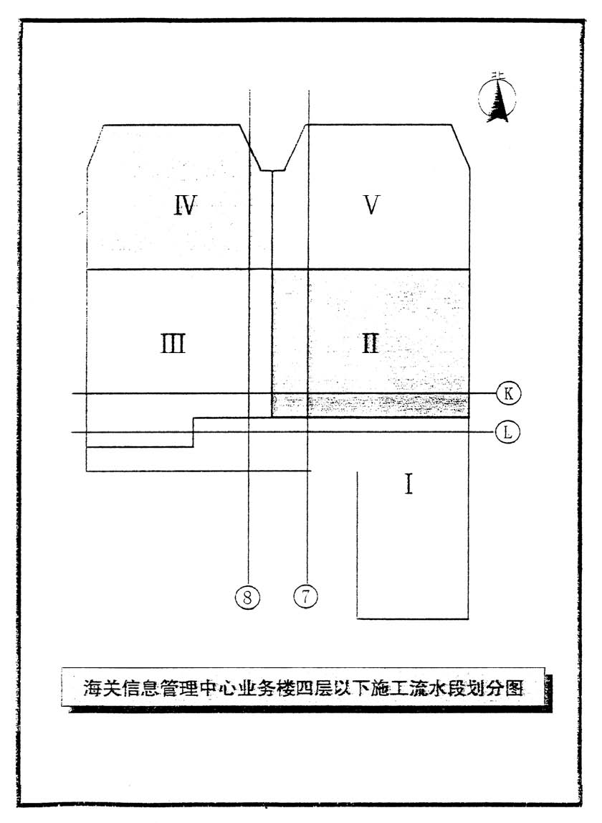
图5-1××管理中心业务楼四层以下施工流水段划分图
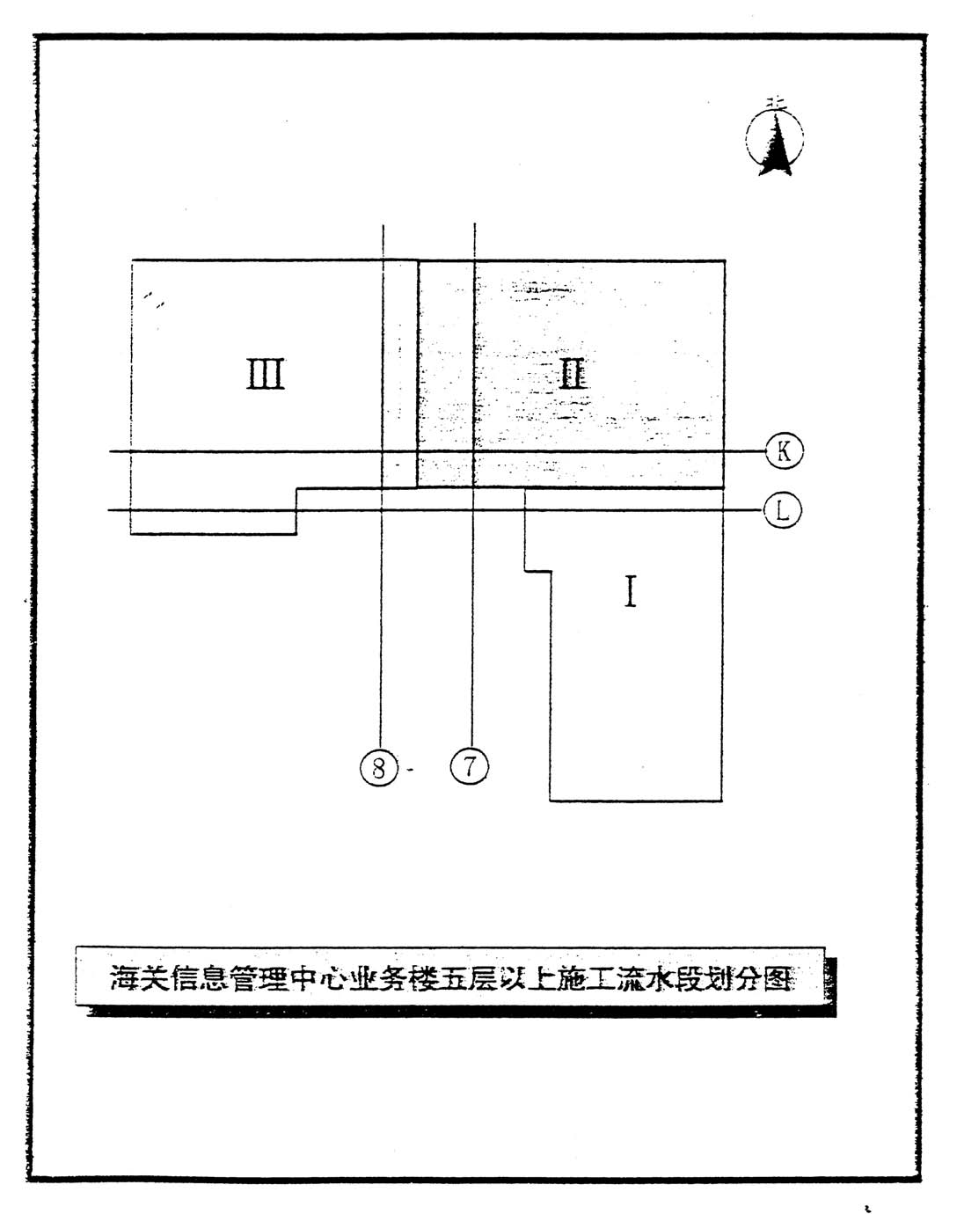
图5-2 海关信息管理中心业务楼五层以上施工流水段划分图
5.2 大型机械选择垂直运输方案
根据现场实际及本工程特点，垂直运输机械选用一台HK40/21B 塔吊，臂长为70m， 立在建筑物东侧，具体位置见平面图。塔吊基础采用固定式，在基础底板施工的同时完成立塔，便于进行地下结构的施工。本工程因施工用地较小，现场不设混凝土搅拌站，结构施工期间全部采用商品混凝土，所以需设置一台混凝土输送泵，用于商混凝土的垂直运输。
装修阶段在主楼设双笼外用电梯一部，裙房部分设钢管井架两座，作为装修施工阶段的垂直运输设备。
5.3 主要施工方法总体工艺流程（见图5-3）：
5.3.1 施工测量工程
施工测量工程的重要性：施工测量是建筑工程施工中的基础工作，是各施工阶段中的先导性工序，也是各阶段验收的主要内容，是保证工程的平面位置、高程、竖向和几何形状符合设计要求与施工的依据，并为工程设计、工程施工与工程运行管理提供必要的测绘资料。因此要求施工测量人员必须持岗位合格证方可上岗。施工测量所用仪器应符合精度要求，并在有效检测期内。
测量与放线：本工程的测量依据“北京市城市规划管理局钉桩坐标成果通知”建设单位提供的现场红线控制桩的桩点位置及控制线位置。”九源建筑设计有限公司及建设部设计院提供的正式施工图样。
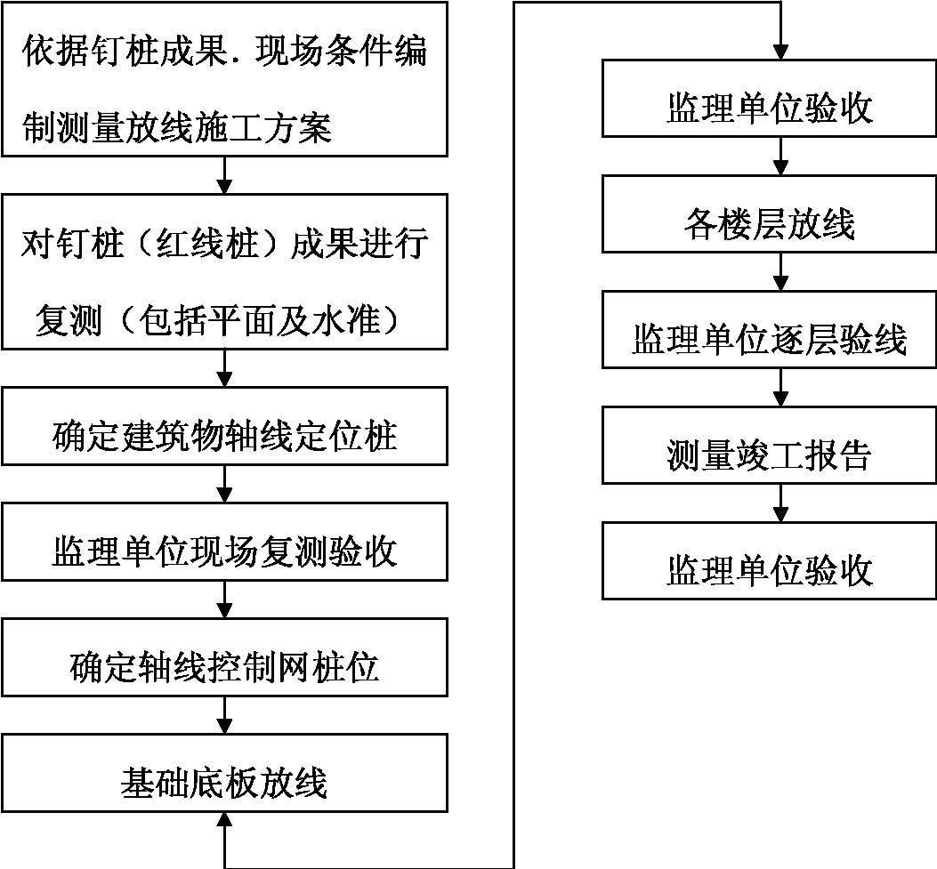
图5-4 测量放线的步骤对红线桩的复核：根据现场条件及建设单位提供的定位控制线，制定复核测量方案。
（2）建筑物轴线定位控制线与控制主轴线关系：根据复核结果绘制控制线与主轴线的几何关系，并绘制关系示意图。制定控制轴线与现场平面轴线控制网平面布置图。
（3）测量精度要求建筑物的平面控制网和主轴线，其测距精度不低于1/10000，测角精度不低于20s（激光仪可达到1/40000，5″）。层间垂直度测量偏差不应超过3mm 。建筑全高垂直度测量偏差不应超过3H/10000（H为建筑总高度），且不大于15mm。建筑的标高控制网其闭合差不应超过±5mm（n为测站数）。层间标高测量偏差不应超过±3mm 。建筑总高测量偏差不应超过3H/10000（H为建筑总高度），且不应超过±10mm。每层找平，其高度误差范围在±5mm 以内，激光仪为±2mm。
（4）措施要点
地下室及首层平面位置由现场平面轴线控制网控制，每层均应由初始控制桩自下而上投测。当各轴线投到楼板上之后，要用钢尺实量其间距作为校核，其相对误差不应超过允许偏差（1/20000）。
为保证投测的质量，安置仪器一定要严格对中，并整平。为了防止投测时仰角过大，经纬仪距建筑物的水平距离应大于建筑物的高度，否则应采用弯管日镜成激光经纬仪。所有进场使用的测量仪器，必须经有关检测部门校核，并出具书面证明后，在有效期内，方可使用。严禁使用过期或未检的测量仪器。测量仪器必须专人保管，专人使用，轻拿轻放，不得碰撞，坚持持证上岗制度。测量的原始记录必须真实可靠，字迹清楚，不得随意涂抹更改，手续应齐全。
加强自检，关键部位如定位轴线、基础放线、±0.000 顶板、首层放线、第一标准层放线等均由技术质量有关部门进行复核后报监理再复查。
必须认真执行现场测量放线签证的有关程序，未经监理单位验收签证，不得进行下道工序。建立健全测量放线各级责任制。技术部门负责现场总的管理与协调。技术员负责管理，质检部门检查放线，放线人员实施并自检。用水准仪找平时，至少有两个后视点，并且找平一段时间后视一次，以免出错。
（5）沉降观测
根据设计要求，本工程需对建筑物进行沉降观测，水准基点的设置不少于三个，观测点的设置多于六个。
（6）水准测量编制沉降观测方案（与勘测部门配合编制），采用固定人员进行配合，要求用精密水平仪及铟钢尺。精度为Ⅱ级，视线长度20～30m，视线高度不低于0.3m，采用闭合法。随记气象资料。主体结构施工阶段每施工完两层（包括地下部分）观测一次。装修和设备安装阶段每两个月一次。建筑物竣工后第一年不少于3～5 次，第二年不少于2 次，以后每年一次，直到沉降稳定为止。变形观测采用沉降观测法，计算机控制记录，发现异常立即向监理及建设单位报告。教育施工人员对水准基点及观测点进行有效保护，发现损坏，对责任人严厉处罚，并立即采取补救措施。沉降观测资料作为竣工验收资料之一移交给建设单位，并按要求进行竣工后观测，以确保建设单位使用。沉降观测应委托有资质的单位实施，以确保使用安全。
5.3.2 防水工程防水工程为本工程特殊工序，需另行编制作业指导书。本工程地下室防水、屋面防水为高分子多层复合防水卷材，卫生间防水为聚氨酯涂膜，施工中采取如下技术措施。高分子多层复合防水卷材
1.操作工艺
清理基层→制备胶粘剂→复杂部位增强处理→基层表面涂胶→粘结→排气→压实→卷材接头粘结→压实→卷材末端收头及封边处理→做保护层。
清理基层：防水卷材的基层必须在施工前清理干净平整，表面的油污用溶剂清擦干净。制备胶粘剂：把胶、水泥按比例用水稀释合成糊状，涂刷在找平层上。

复杂部位增强处理：阴阳角、管子根、排水口等易发生渗漏的薄弱部位，在铺贴防水卷材以前，必须进行增强处理，做附加层，附加层宽度不小于300mm。
卷材粘贴：防水卷材粘贴时，要求操作环境温度在-5～35℃范围内，卷材接缝长边为10cm，短边为12cm， 相邻边接缝上下层应错开位置，不得有孔洞和翘边。
卷材末端的收头处理：为防止卷材末端的剥落或渗水，末端收头必须用聚氨酯嵌缝膏或其他密封材料封闭。当密封材料固化后在末端收头处再涂刷一层聚氨酯涂膜防水材料，然后进行保护层施工。
保护层施工：防水卷材施工完成后，要做闭水试验，非上人屋面涂料着色剂，上人屋面要做2cm 厚水泥砂浆保护层，有一定强度后再进行下道工序。保护层施工时必须严格防止施工工具将防水卷材戳坏。
2.质量要求屋面应平整，不得有积水，闭水试验应合格。卷材与卷材之间，基层与卷材之间的接缝部位应粘结牢固，不允许有皱折、孔洞、翘边、脱层或滑动现象。着色剂与卷材之间应附着牢固、覆盖严密、颜色均匀一致，不得有漏底和脱皮现象存在。卷材与卷材之间的搭接宽度不小于10cm。防水材料要有产品合格证。
3.成品保护施工人员应认真保护已做好的防水层，严防施工机具把防水层戳破，施工人员不能穿带钉子的鞋在卷材防水层上走动。施工时必须严格避免基层处理剂，各种粘结剂和着色剂等材料污染已做好饰面的墙壁、檐口等部位。
排水口处不准堵塞杂物。
局部破损需处理时，可用卷材粘结剂在损伤部位涂刷一层，然后将卷材裁剪成距破损边缘10cm 左右的方块，涂胶晾一下后粘贴在破损部位压实粘牢，接缝周围用聚氨酯嵌缝。
4.安全注意事项施工用材料和辅助材料多属易燃品，在存放材料的仓库以及施工现场内严禁烟火。每次使用完的施工工具要及时用二甲苯等有机溶剂清洗干净，清洗后溶剂要注意保存和处理掉。在挑檐等危险部位施工时要配带安全带。
5.聚氨酯涂膜防水操作工艺流程清理基层→涂布底胶→刮第一度涂膜层→刮第二度涂膜层→闭水试验。
清理基层：先以铲刀和扫帚等工具将基层表面的突起物、砂浆疙瘩等异物铲除，并将尘土杂物彻底清扫干净。对凹凸不平处应用高强度等级水泥补齐或顺平。对阴阳角、管根部、地漏和排水口等部位更应认真清理。
涂刷底胶：相当于传统的涂刷冷底子油工序，其目的是隔断基层潮气，防止防水涂膜起鼓、脱落，提高涂膜与基层的粘结强度，防止涂膜层出现针眼气孔等质量问题。
（1）聚氨酯底胶的配制
将聚氨酯甲料与专供底涂使用的乙料按1 ∶ 3～1∶4（重量比）的比例配合搅拌均匀，即可进行涂布施工，也可以将聚氨酯涂膜防水材料按甲∶乙∶二甲苯＝1∶
1.5 ∶ 2 的比例配合搅拌均匀，即可进行涂布施工。
（2）涂刷
先用油漆刷蘸底胶在阴阳角、管子根部等复杂部位均匀涂刷一遍，大面积则可以改用长把滚刷或橡皮刮板进行刮涂。一般涂布量以
0.15～0.2kg/m² 为宜，在涂布底较后固化4h 以上，才能进行下道工序的施工。
（3）涂刷防水涂膜1）涂刷防水材料的配制：目前由于生产厂家的不同，其材料除厂的成份也不相同，基本有二种配料方法。
甲料∶乙料＝1∶1.5（重量比）的比例用电动搅拌器搅拌均匀，必要时再掺入甲料重量的0.3%的二月桂酸二丁基锡促凝剂，搅拌均匀待用。
按甲料∶乙料∶莫卡（固化剂）＝1∶1.5∶0.2 的比例用电动拌器搅拌均匀待用。
2）第一遍涂膜的施工：在底胶基本干燥固化后，用塑料或橡皮刮板均匀涂刮二层涂膜材料，涂刮时要均匀一致。
3）第二遍涂膜的施工：在第一遍涂膜固化24h 后，刮涂第二遍涂膜，涂刮的方向必须与第一遍的涂刮方向垂直，第一遍涂膜与第二遍涂膜的总厚度应控制在1.5mm 左右(即涂刮量约在2.5kg/m²)。
4） 第二遍涂层固化后，厕浴间应做闭水试验，合格后抹2cm 厚水泥砂浆保护层。
（4）质量要求涂膜层要求涂布均匀，不得过厚或过薄，且不允许出现露底情况，厚度最少要达到1.5mm。涂膜层要与基层粘结牢固，不得有起鼓、皱折、砂眼、脱层等现象存在。如发现涂层有破损或不合格之处，应用小刀将所损之处割掉，重新涂刮聚氨酯涂膜材抖。防水材料进场时要有产品质量合格证书。涂膜防水层表面坡度应符合设计要求，不得有局部积水现象存在。厕浴间闭水试验应合格，合格后方可交工。
（5） 成品保护施工人员必须穿软底鞋在施工现场操作，并尽量减少在已施工完的涂层上走动，以免鞋底钉子及尖硬物将涂层划破。严禁在已做好的防水层上堆放物品，尤其是金属物品。防水涂层干燥固化后，应及时做保护层，减少不必要的返修。涂膜防水层施工时，防水涂料不得污染已做好饰面层的墙壁、门窗等。
（6）安全注意事项
聚氨酯甲、乙料及固化剂、稀释剂等均为易燃品，在储存时应放在干燥、远离火源的地方，施工现场禁止吸烟。聚氨酯材料弄脏皮肤较难清洗，所以施工时要戴防护手套。施工现场应通风，通风条件差的作业面，应视情况每隔1～2h 到通风地点休息10～15min 。其他安全方面的问题，按有关安全操作规程执行。
5.3.3 钢筋工程
1.钢筋的分布类型
由于本工程为钢筋混凝土框架一一剪力墙结构，所以钢筋分布在底板，墙体、梁、板、柱及楼板等部位。
2.钢筋种类钢筋采用I、Ⅱ 级，直径范围φ25～φ12（Ⅱ级）、φ12～φ6（I 级）。
根据现场条件，钢筋加工在现场内进行，设置钢筋机械加工成型区及钢筋堆放场地场地。
3.钢筋的接头框架梁、柱，基础底板及基础梁φ22 以上采用镦粗直螺纹连接，其连接要求要符合JC/T3057—1999 标准规定。
次梁、楼板、楼梯、剪力墙等部位φ22 以下的钢筋采用搭接绑扎连接，搭接长度和接头位置应符合规范和设计要求，对于有抗震要求的部位要进行构造焊接，并符合焊接规范要求。
受力钢筋的接头位置应设在受力较小处，接头应相互错开，当采用非焊接的搭接接头时，从任一接头中心至1.3 倍搭接长度的区段范围内，或当采用焊接接头时，在任一焊接接头中心至长度为钢筋直径的35 倍且不小于500mm 区段范围内，有接头的受力钢筋截面面积占受力钢筋总截面面积的百分率，应符合表6-1 规定：
表5-1 受力钢筋总截面面积的百分率
接头类型 | 受拉区 | 受压区
绑扎搭接接头 | 25% | 50%
焊接接头 | 50% | 不限
不考虑地震作用组合的受拉钢筋绑扎搭接接头的最小搭接长度LD(适用于次梁和板)见表5-2。表5-2 不考虑地震作用组合的受拉钢筋绑扎搭接接头最小搭接长度
混凝土钢筋级别 | 混凝土强度等级
混凝土钢筋级别 | C20 | C25 | C30 | ≥C40
Ⅰ级钢筋 | 41d | 35d | 29d | 29d
Ⅱ钢筋直径≤25mm | 53d | 47d | 41d | 35d
直径＞25mm | 59d | 53d | 47d | 41d
考虑地震作用组合的受拉钢筋绑扎搭接接头的最小搭接长度（见表5-3）Lde
：（适用于框架、梁、柱、墙）。
表5-3 考虑地震作用组合的受拉钢筋绑扎搭接接头的最小搭接长度
混凝土钢筋级别 | 混凝土强度等级
混凝土钢筋级别 | C20 | C25 | C30 | ≥C40
Ⅰ级钢筋 | 36d | 30d | 24d | 24d
Ⅱ钢筋直径≤25mm | 48d | 42d | 36d | 30d
直径＞25mm | 54d | 48d | 42d | 36d

注：1.在任何情况下，受拉钢筋搭接长度不应小于300mm；
2.受力钢筋直径d>22mm 时不宜采用非焊接的搭接接头
3.I 级钢筋端部必须加弯勾。
4.钢筋绑扎
钢筋工程绑扎前应先熟悉施工图及规范，核对钢筋配料表和料牌，核对半成品钢筋的品种、直径、形状、尺寸和数量，如有错漏，应立即纠正增补。
绑扎形式复杂的结构部位时，应先研究逐根钢筋的穿插就位顺序，减少绑扎困难，避免返工，加快进度。钢筋绑扎采用18～22 号钢丝，所需钢丝规格根据钢筋直径而定，并符合有关规定。
5.钢筋施工中的技术措施
（1）在项目工程师的主持下，组织有关人员认真学习图样，不发生识图差错，不出现材料型号、规格、尺寸用错现象。
（2）严格控制钢筋位移，具体措施如下：
1）控制墙体钢筋位移方法：制作钢筋梯子或双十字钢筋撑，其宽度与墙厚相同，但与模板接触处要刷防锈漆， 根据该工程的墙体钢筋规格，为了节约采用钢筋双十字撑即可，钢筋直筋不小于φ12，双十字撑采取点焊，点焊要牢固。在墙体钢筋绑扎时，以特制钢筋梯子控制墙厚、钢筋间距和排距，且高出墙10～15cm，如果用它代替主筋则应比原墙主筋大一级（即若原墙钢筋为φ14 则用φ16 钢筋焊梯子，钢筋梯子间距1.2～1.5m，墙顶部横向也用钢筋梯子控制墙厚、钢筋间距和排距。
2）控制柱子钢筋位移方法：采用定位箍筋控制措施，定位箍筋的制作，定位箍筋内皮尺寸比柱子断面实际尺寸减去50～60mm（箍筋直径〈φ10 减去50mm 箍筋直径φ12 减去60mm〉，
根据柱子竖向钢筋数量等间距焊锯齿形钢筋头，定位箍筋的具体要求，钢筋直径）φ12（包括箍筋和锯齿形钢筋头），定位箍筋内焊钢筋头长度为3cm 左右，主筋两侧各焊一个钢筋头，两个钢筋头的距离大于主筋直径。在每根柱子甩茬钢筋设两道定位箍筋，在楼板上设一道，顶部一道，定位箍筋属于工具型可周转使用，顶板混凝土浇筑后，绑扎柱钢筋前将定位箍筋拆除。
3）为了确保墙柱子钢筋间距的正确性，在打顶板混凝土前放墙柱断面实际尺寸线，根据实际尺寸线， 检查钢筋是否有位移现象，如有住移以1∶6 斜度进行校正，将误差消灭在楼扳内，校正后按要求在柱根部设置定位箍筋，柱甩茬部位加锯齿形定位箍筋，墙体钢筋加双十字支撑和水平定位筋两道。墙柱钢筋定位后在绑扎楼板底铁。混凝土打完后，根据墙柱断面尺寸线，再对钢筋进行全面检查，正确无误时开始绑扎墙柱钢筋。
4） 圆柱子箍筋保护层厚度控制：除按700mm 间距梅花形放置塑料垫块外，再焊制标准圆箍，每根柱子上、中、下各放置一个，其圆箍上四个方向各焊一短钢筋爪与钢模板内壁顶住，爪端应刷防锈漆，且用无齿锯锯切下料。
5）墙体竖向钢筋甩茬高度要一致，即不同高度的钢筋均在同一水平线上，要求钢筋配制高度一致，绑扎时要拉水平线进行绑扎。
6）钢筋保护层的控制，全部采用塑料垫块，且必须符合要求，梁柱保护层为25mm，楼板、楼梯、墙为15mm，地下室底板上部保护层15mm，下部为35mm，外墙外侧25mm，外墙内侧为15mm。竖向钢筋与墙柱外皮间距为保护层厚度加横筋直径。（若墙横筋为φ12 则竖筋距墙皮为27mm。柱箍筋为φ12 时主筋距柱皮为27mm）。工地预先做好符合标准的混凝土垫决和购买塑料垫块。测量放线人员及时放出墙柱轴线和标高控制点，便于对墙、柱、梁钢筋准确定位，且模板严格按图样尺寸配制，以保证钢筋具有符合要求的保护层。
6.设计图样特殊部位及注意事项
（1）建筑物外侧均有挑檐，注意除楼板底筋伸入挑檐外负弯曲筋，绑好后严禁蹬踩。
（2）三层大厅有悬挑梁板，应注意对悬挑梁钢筋的要求，用无接头钢筋伸入悬挑梁后一跨柱内，上铁下铁不要绑扎错误。
（3）大厅直径1300 的圆柱，到四层变为900mm×900mm 的方柱，应注意打三层圆柱混凝土前，插方柱的钢筋，四角受力筋尽量利用原圆柱钢筋。
（4）Z12 柱：二层以下受力钢筋12φ20，从三层开始改为20φ25， 打二层柱混凝土时插好上一层φ25 钢筋，同时在三层取消C 轴与4 轴、5 轴的KZ12 柱子，注意钢筋封顶，同时KZ12 柱到四层顶板全部。
（5）Z12b、KZ12c 在二层封顶，注意钢筋封顶。
（6）Z15、KZ16 二层以下为φ25， 三层为φ36 并在四层顶板封顶。
（7）KZ1、 KZ2、 KZ3、 KZ4 三层以下柱子断面尺800×800 从四层开始变为700×700；KZ5、 KZ6、 KZ7、 KZ7a、KZ7b、KZ7d 、KZ7c 三层以柱子断面尺寸900×900，从四层开始变为800×800； KZ8 三层以下柱子断面为1000×1000，从四层开始变为900×900。
上述柱子断面尺寸改变，注意缩小尺寸方柱，柱子钢筋（主筋）解决办法，按1 ∶6 坡度校正到位（即到五层顶板面、柱子主筋定位到柱子断面缩小后尺寸的正确位。
（8）12 层、 13 层、 14 层南面、北面均为预应力悬挑梁；15 层. 16 层有悬挑梁板，注意凡悬挑构件钢筋绑扎好以后，特别要注意采取保护措施，不准蹬踩，不准堆放任何材料，防止钢筋变形。
7.梁板钢筋
（1）各楼层框架梁纵筋搭接位置要求是：上铁接头在跨中1/3 跨长范围内，下铁接头应在支座处，基锚入支座内长度≥40d，且应伸过柱中线≥5d。
（2） 楼板负铁伸入支座锚固长度≥30d， 楼板下铁伸入支座内长度应≥5d，同时应伸入梁或墙的中心线。
（3）楼板负铁绑扎完成后，应特别注意成品保护，不得上人随意踩踏，非上人不可时需放置脚手板，方能上人。
（4）在浇筑梁板混凝土时，必须对梁柱节点处的杂物进行认真的清理，对板负铁要进行修正自检，验收合格后，经监理认可后才能开盘浇筑。
8.围护结构组合柱与圈梁钢筋
（1） 与砖墙相连的框架柱，应在有隔墙一侧沿高度每隔400mm 预留2 根φ6 贴模箍筋。
（2） 砖隔墙每层门洞、窗洞上皮设通长钢筋混凝土现浇带一道，现浇混凝土带60～70mm 高，与墙厚同宽，内配2φ8 钢筋，箍筋为φ6@300，其两端各伸出洞口>300mm 或锚入柱内，混凝土等级C20。进场钢筋必须进行现场抽验复试，合格后报验监理认可后才能使用，钢筋的检测必须设有专人负责。
9.注意事项
（1）要坚持两次放线，其中在梁、板模板支完后进行第一次放线，根据放线调整竖向钢筋的位置，梁板钢筋绑扎完成后再进行第二次放线，进一步核正竖向钢筋位置准确无误后方可浇筑梁板混凝土。
（2）钢筋垫块，墙柱梁板均采用塑料钢筋垫块，钢筋垫块布置位置均匀。
（3）混凝土浇筑完毕后，要有专人负责及时调整钢筋位置。
（4）钢筋进行现场加工时，钢筋下料、成型必须准确。
10. 镦粗直螺纹钢筋接头施工适用钢筋范围：适用于(Ⅱ级)
热轧带肋钢筋制作。镦粗直螺纹钢筋接头定义：将钢筋的连接端先进行镦粗，再加工
出圆柱螺纹并用连接套筒连接的钢筋接头。
（1）材料要求镦粗钢筋应符合现行国家标准GＢ1499 的要求。套筒材料宜使用优质碳素结构钢或合金结构钢，应有供货单位保证书。
（2）准备工作
学习操作规程和质量标准，审查图样。
钢筋准备并有质量证明。准备专用镦粗直螺纹设备。
培训镦粗直螺纹操作人员，并持有合格证。
（3）丝头制作丝头制作时，钢筋下料端面应与钢筋轴线垂直，不得有马蹄形或挠曲，端部不直应调直后下料。镦粗头的基圆直径应大于丝头螺纹外径，长度应大于1/2 套筒长度，过渡段坡度应≤1∶3。镦粗头不得有横向裂纹。不合格的镦粗头，应切去后重新镦粗，不得对镦粗头进行二次镦粗。丝头加工时，应采用水溶性切削润滑液，冬期要防冻。钢筋丝头螺纹与连接套筒螺纹匹配，公差应符合GB/T197 的要求。加工完钢筋丝头应立即拧紧套筒或套上塑料保护帽，以防碰坏螺纹。
（4）丝头外观要求牙形饱满，牙顶宽超过0.6mm 秃牙部分不应超过一个螺纹周长。外形尺寸，包括螺纹直径及丝头长度应满足产品的设计要求。
（5）套筒外观要求表面不允许有裂纹和其他缺陷。外形尺寸包括套筒内螺纹直径及套筒长度应满足产品设计要求。套筒二端应加塑料保护塞，以防套筒内进入杂质影响接头连接质量。
（6）接头连接工艺接头拼接时用管钳扳手拧紧，应使两个丝头在套筒中央位置相互顶紧。拼接完成后，套筒每端不得有一扣以上的完整丝扣外露。加长型不受限制，但要满足丝头进入套筒的长度要求。
（7）施工现场检验工程开始前及施工过程中，应对每批进场钢筋进行工艺试验：每种规格钢筋的接头试件不应少于3 根。对接头器材进行抗拉强度试验。3 根接头试件的抗拉强度除应满足SA 级的强度要求外，尚应大于、等于0.95 倍钢筋器材的实测强度值ft。
现场验收批应是同一施工条件下采用同一批材料的同等级、同型式，圆规格接头，以500 个为一批，不足500 个也作为一个验收批。
每验收批随机截取3 个试件做单向拉伸强度试验。如果3 个试件符合强度要求时，该批为合格。如有一个试件强度不合格，应再取6 个试件进行复检。复检中如仍有一个试件不合格，则该批为不合格。
（8）丝头质量控制加工工人应逐个目测检查丝头的加工质量，每加工10 个丝头应用环规检查一次，并剔除不合格品。
自检合格的丝头，应由质检员随机抽样一个台班生产量的10%
进行检验。检验要求见表1。当合格率小于95%时，应加倍抽检，复检中合格率仍小于95%， 应对全部钢筋丝头逐个进行检验。并切去不合格丝头，重新镦粗和加工螺纹。丝头检验合格后，用塑料帽或连接套筒保护。
5.3.4 模板工程
本工程为框剪结构，全部观浇钢筋混凝土，其中包括地下800mm 厚底板混凝土，400mm 厚抗渗混凝土外墙，楼电梯剪力墙，600mm ×600mm、800mm×800mm、900mm×900mm 混凝土方柱，另有4 根直径800mm 的混凝土圆柱，顶板框架梁、井字梁，结构复杂，梁板设计形式多，对模板施工要求高。混凝土外观质量好坏，完全取决于模板设计是否先进合理，为实观本工程保优良的总体质量目标，从结构模板工程上采取有力措施，选择一套先进、实用、合理的模板体系为现浇混凝土梁、板、柱、墙奠定外观优良的基础。
其中梁柱接头为本工程特殊工序，需另行编制作业指导书。
模板材料选择：所有圆柱均采用加工定做的专用定型模板和定型梁柱接头。地下室方柱及零米以上方柱采用加工刚制定型可调节柱模定型模板。梁柱接头采用定型模板。零米以下墙体模板以组合小钢模为主，局部用少量木模板补齐，零米以上墙体模板采用复合胶合板拼装。梁底、梁帮采用多层胶合板和木方，顶板采用12mm 厚竹胶合板模板，模板使用前必须均匀涂刷胶模剂。
1.柱模板
（1）矩形柱
零米以—上柱模板根据混凝土柱的具体尺寸、数量由公司机械分公司进行加工，按结构施工流水划分，四层以下为五段，以上每层分三段加工一段模板可满足使用，模板刚度要有计算书。
加工钢模要严格控制柱截面尺寸，并要考虑不同截面的通用，接缝处模板卡位置。销孔加工精度要高，另外在合模时，为防缝隙漏浆，加设一橡胶压条。
对于截面较小的独立柱和构造柱，采用多层竹胶合板拼装，拼装方法如图5-5 所示：
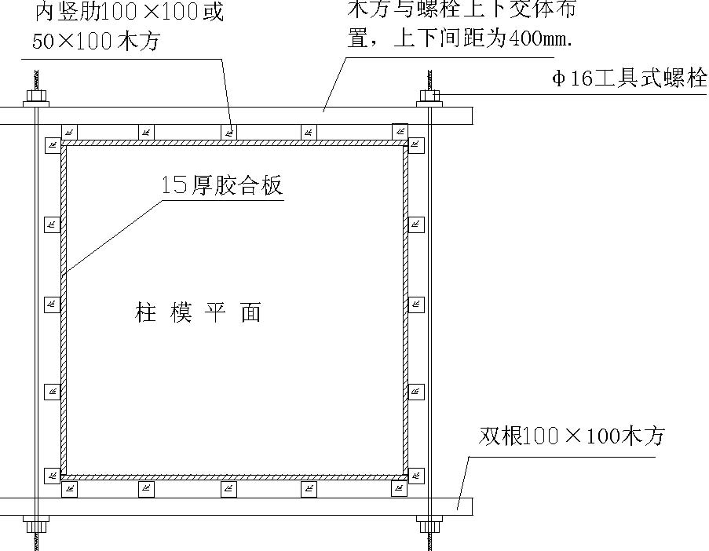
图5-5 多层竹胶合板拼装方法图
（2）圆柱本工程圆形柱规格为由1300mm 及中800mm 两种，模板各配置2 根。圆柱采用定型钢模板，每根柱为两片组合。
柱模的组合方法详见图5-6。
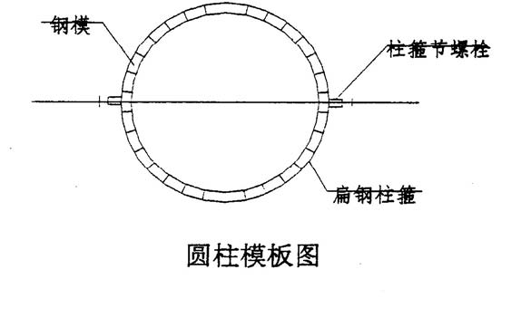
图5-6 柱模的组合方法
2.地下室外墙组合钢模施工
（1）施工工艺流程
抄平放线→钢筋绑扎→安装门窗洞口模板及水电预留、预埋→隐蔽工程验收→组装墙体一侧模板→二次校正门窗口→组装另一侧模板→模板验收→浇筑墙体混凝土→混凝土养护→拆模→下道工序。
（2）每道墙体均放置预先按墙厚度加工好的墙间支撑, 即顶模筋，顶模筋分两种：一种设于墙体梯架筋上，间距0.75ｍ梅花形布置，； 另一种根据实际需要增加
插放式顶模筋。顶模筋的长度比墙体厚度尺寸小1～2mm 。顶模筋两端需涂刷防锈漆。
（3） 设置防止墙体模板移位控制钢筋，即在楼板（底板）浇筑混凝土时，将ф14“Ｕ”钢筋插在墙体位置上，根据墙体位置线,在
“Ｕ” 型钢筋上焊接限位钢筋，此措施限制了模板底部位移, 限位钢筋端部刷防锈漆。
（4）按结构图、留洞图安装好门窗洞口模板，在洞口模的两侧用顶模撑按洞口线校正并固定好，洞口模板外侧四周贴好35mm× 4mm 的海绵条，并刷好脱模剂。当墙体一侧模板就位校正后，应对洞口模进行二次校正，然后再合另一侧模板。
（5） 安装墙模前应沿外墙外侧上口粘贴好宽30mm，厚5mm 的海绵条，以保证墙体上下施工缝处顺直不漏浆。
（6） 在浇筑底板（楼板）混凝土时，将外墙根处150mm 范围内，一定要找平压光, 防止模板底口不平产生漏浆。
（7）装一侧的组合钢模，按位置线就位，并安装好拉杆或斜撑按0.75m 间距（上下左右均为0.75m） 安装焊有止水片的防水穿墙螺栓。
（8）扫墙内杂物（空压机吹）再安装另一侧组合钢模，调整斜撑（拉杆）使模板垂直后，拧紧穿墙螺栓。
（9） 组合钢模连杆为双向φ48 钢管，间距为0.75m， 端部处为
0.375m，有穿墙螺栓处使用1500mm×100mm 的带有预先打好孔的组合钢模。其余部位大部分使用1500mm×600mm 组合钢模，少数不合模数处可配其他规格钢模或木模。
（10）按照“ 组合钢模板技术规程”上好U 形卡、勾头螺栓、L 形插销，穿墙螺栓要卡紧两侧的纵横连杆。斜撑用100mm×100mm 方木或φ48 钢管，间距1m，上、中、下三道。
（11）模板安装完毕后检查一遍扣件、螺栓是否紧固，上口拉通线进行微调，模板拼缝及下口是否严密，办预检手续。
3.框架梁模板施工
（1）梁支模顺序
支搭支撑架子→安装梁柱节点模板→调整加固→铺梁底模→调整底模位置及标高→梁钢筋绑扎→支梁梆及顶板模→模板验收→下道工序。
（2） 梁跨度大于或等于4 米时,模板按跨度的0.3%起拱，当为悬臂梁时，按悬臂长度的0.6%起拱，梁跨度4m 以下不考虑起拱.。
（3） 梁底支撑间距沿梁长度方向一般为900mm，大跨度的部位，如首层大堂、大餐厅等处支撑间距加密，并在支搭满堂红架子时予以考虑，（详见架子工程相关条款）。梁底模支设在100mm×100mm 木方横楞上。
以上内容仅为本文档的试下载部分，为可阅读页数的一半内容。如要下载或阅读全文，请访问：https://d.book118.com/396001203042010101

